ТЕХНИЧЕСКИЙ ПАСПОРТ

на

ШТАНГЕНЦИРКУЛЬ
электронный
для измерения внутренних канавок

цена деления 0,01

ISO 9002, DIN 862

№__________

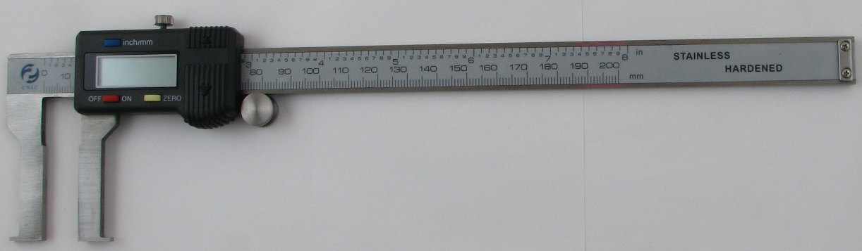

1. НАЗНАЧЕНИЕ
1.1. Штангенциркуль с индикацией результатов измерений на жидкокристаллическом цифровом дисплее, предназначен для измерения внутренних размеров, интервалов, абсолютным методом для деталей, имеющих профиль в виде канавок.
1.2.Внутренние измерения канавок производятся с помощью нижних губок.

2. ТЕХНИЧЕСКИЕ ХАРАКТЕРИСТИКИ
2.1. Штангенциркули для измерения внутренних канавок с индикацией результатов измерений на жидкокристаллическом цифровом дисплее изготавливаются из нержавеющей стали, с дюймовой и метрической шкалой. Штангенциркуль изготавливается со стопорным винтом. Цена деления 0,01мм.
2.2. Твёрдость измерительных поверхностей не менее 51,5 HRC.
2.3. Дополнительная установка нуля в любом положении позволяет измерять относительные величины.
2.4. Электронный блок штангенциркуля позволяет облегчить съем показаний, как в метрической системе единиц измерения, так и в дюймовой с возможностью вывода данных на компьютер или контроллер АСУТП рабочего места из электронного блока штангенциркуля по последовательному интерфейсу RS232 (СОМ - порт).
2.5. Элемент питания: Литиевая батарейка 3V CR 2032, потребляемый ток – 18 мкА.
Повторяемость измерений – 0,01мм.
Исполнение по классу защиты IP65.
Технические характеристики штангенциркулей приведены в таблице 1.
Таблица 1
Пределы измерения, мм (дюйм) | Длина губок, Н | Дискретность отсчета, | Погрешность измерений, | Масса, кг
Пределы измерения, мм (дюйм) | (мм) | мм (дюйм) | мм (дюйм) | Масса, кг
20-170 (0,8-6,8”) | 40 | 0,01 (0,005”) | ±0,03(±0,001) | 0,25
25-225 (1-9”) | 50 | 0,01 (0,005”) | ±0,03(±0,001) | 0,45
30-330 (1,2-13”) | 60 | 0,01 (0,005”) | ±0,03(±0,001) | 0,7

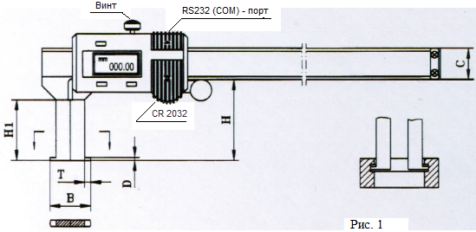

Параметры измерительных поверхностей (Рис.1)
Пределы измерений, (мм/in) | H1 (мм) | В (мм) | С (мм | D (мм) | T (мм)
20-170 (0,8-6,8”) | 25,0 | 20,0 | 16,0 | 1.0 | 3,0
25-225 (1-9”) | 35,0 | 25,0 | 16,0 | 1.0 | 4,0
30-330 (1,2-13”) | 45,0 | 30,0 | 17,0 | 1.5 | 5,0

3. УСЛОВИЯ ЭКСПЛУАТАЦИИ
3.1. Температура рабочего пространства в процессе измерения должна быть (20±15)˚С.
3.2. Относительная влажность воздуха - не более 80% при температуре 20˚С.
3.3. Содержание в окружающей среде агрессивных газов и паров не допускается.

4. УСТРОЙСТВО И ПРИНЦИП РАБОТЫ
4.1. Штангенциркуль имеет две шкалы: метрическую и дюймовую. Фиксация рамки производится при помощи стопорного винта. Плавное перемещение рамки обеспечивается пружиной, расположенной внутри рамки.
4.2. Измерение с помощью штангенциркуля различных элементов конструкции проводят следующим образом:
при ослабленном стопорном винте, вращение ролика, рамку с жидкокристаллическим индикатором перемещают по штанге, приводят в соприкосновение с поверхностями измеряемых деталей измерительные поверхности штанги и рамки или соединенного с рамкой измерительного стержня. В этом положении необходимо застопорить рамку винтом и снять отсчет с жидкокристаллического индикатора прибора, или нажав на кнопку передачи данных, передать данные об измеренной величине в компьютер по интерфейсу RS232.

5. КОМПЛЕКТНОСТЬ
В комплект входят:
- штангенциркуль;
- футляр;
- паспорт.

6. УКАЗАНИЕ МЕР БЕЗОПАСНОСТИ
Во избежание травматизма необходимо осторожно обращаться с острыми губками, не проводить измерения на ходу станка, при движении режущего инструмента и при вращении измеряемой детали.

7. ПОДГОТОВКА К РАБОТЕ
7.1. Ознакомиться перед началом работы с паспортом на штан-генциркуль.
7.2. Протереть штангенциркуль, удалить смазку ветошью, смоченной в бензине (особенно тщательно с измерительных поверхностей), насухо протереть тканью.
7.3. При необходимости выполнить присоединения к используемой вычислительной технике.
7.4. Включить штангенциркуль при помощи кнопки «ОN-OFF».
7.5. Переключить режим измерения в требуемые единицы «Милли-метры-дюймы» кнопкой «mm-in»
7.6. Установка нуля осуществляется кнопкой «ZERO».
7.7. Перед началом работы убедиться в наличии/пригодности элемента питания и заменить в случае необходимости.

8. ТЕХНИЧЕСКОЕ ОБСЛУЖИВАНИЕ
8.1. В процессе работы и по окончании ее протирать штангенциркуль салфеткой, смоченной в водно-щелочном растворе СОЖ, а затем насухо чистой салфеткой.
8.2. По окончании работы нанести на поверхности штангенциркуля тонкий слой любого технического масла и поместить в футляр.
8.3. В процессе эксплуатации не допускать грубых ударов или падения во избежание изгибов штанги и других повреждений, царапин на измерительных поверхностях, трения измерительных поверхностей об контролируемую деталь.
8.4. В процессе эксплуатации следить за состоянием элемента питания. При снижении напряжения в системе питания электронного блока, он автоматически укажет на недопустимое снижение напряжения питания на дисплее штангенциркуля миганием показаний.

9.ПРАВИЛА ХРАНЕНИЯ.
9.1. Хранить штангенциркуль в футляре в сухом отапливаемом поме- щении, при температуре воздуха от +5 до +40˚С и относительной влажности не более 80% при температуре +20˚С.
9.2. При длительном хранении изделия, во избежание возникновения коррозии помимо смазки штангенциркуля маслом, его необходимо завернуть в бумагу с водоотталкивающей пропиткой.
9.3. Воздух в помещении не должен содержать примесей агрессивных паров и газов.

10. МЕТОДЫ И СРЕДСТВА ПОВЕРКИ
10.1. Поверка штангенциркуля должна производиться методами и средствами, указанными в ГОСТ 8113 и МИ 1384.
10.2. Межповерочный интервал устанавливается потребителем, в зависимости от интенсивности эксплуатации штангенциркуля.

11. СВЕДЕНИЯ О КОНСЕРВАЦИИ
11.1. Штангенциркуль подвергнут консервации в соответствии с требованиями ГОСТ9014-76. Наименование и марка консерванта – масло консервационное К-17.
11.2. Срок хранения прибора без переконсервации – 2 года, при условии хранения в условиях по ГОСТ 15150-69.

12. ГАРАНТИЙНЫЕ ОБЯЗАТЕЛЬСТВА
Гарантийный срок эксплуатации изделия – 1 год, со дня продажи (получения покупателем) прибора, при условии соблюдения потребителем правил хранения и эксплуатации прибора.

Дата продажи: «___» __________ 20__ г.

Представитель продавца: ___________________
(подпись)

Представитель покупателя: __________________
(подпись)

